Bài tập 1. Cài đặt web server Apache trên Windows (tùy chọn làm thêm trên: Ubuntu, Docker)

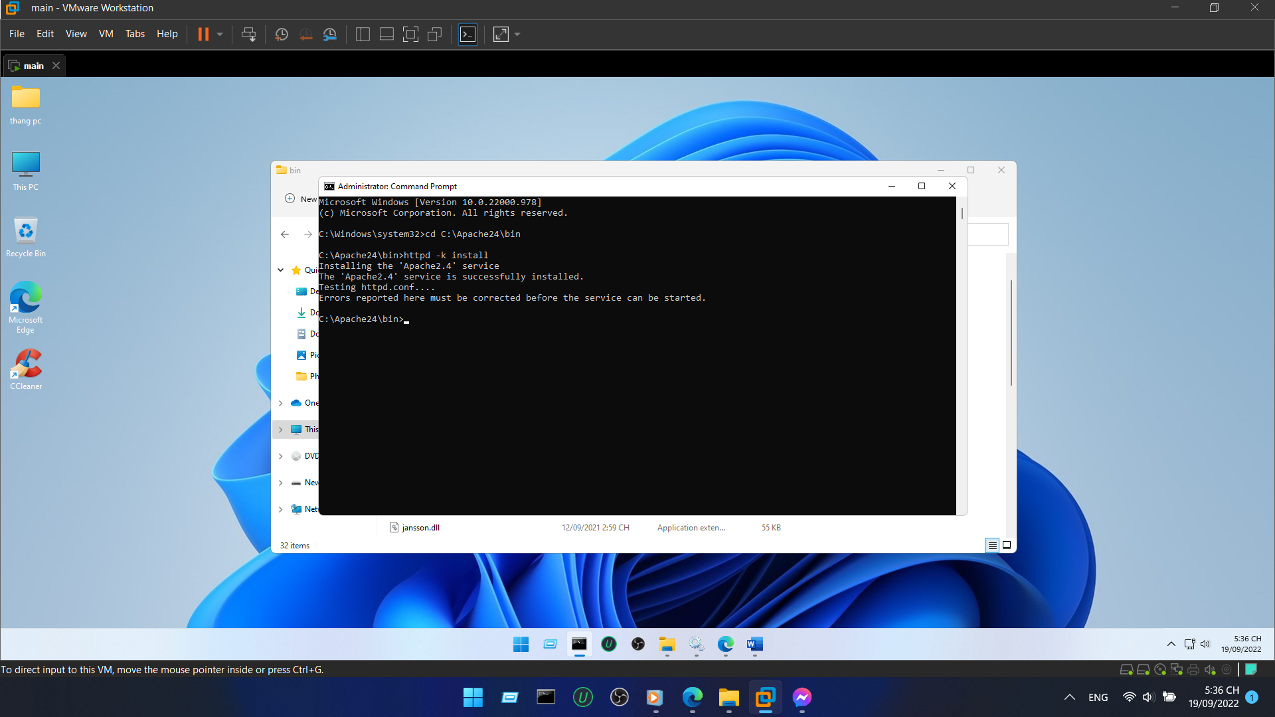

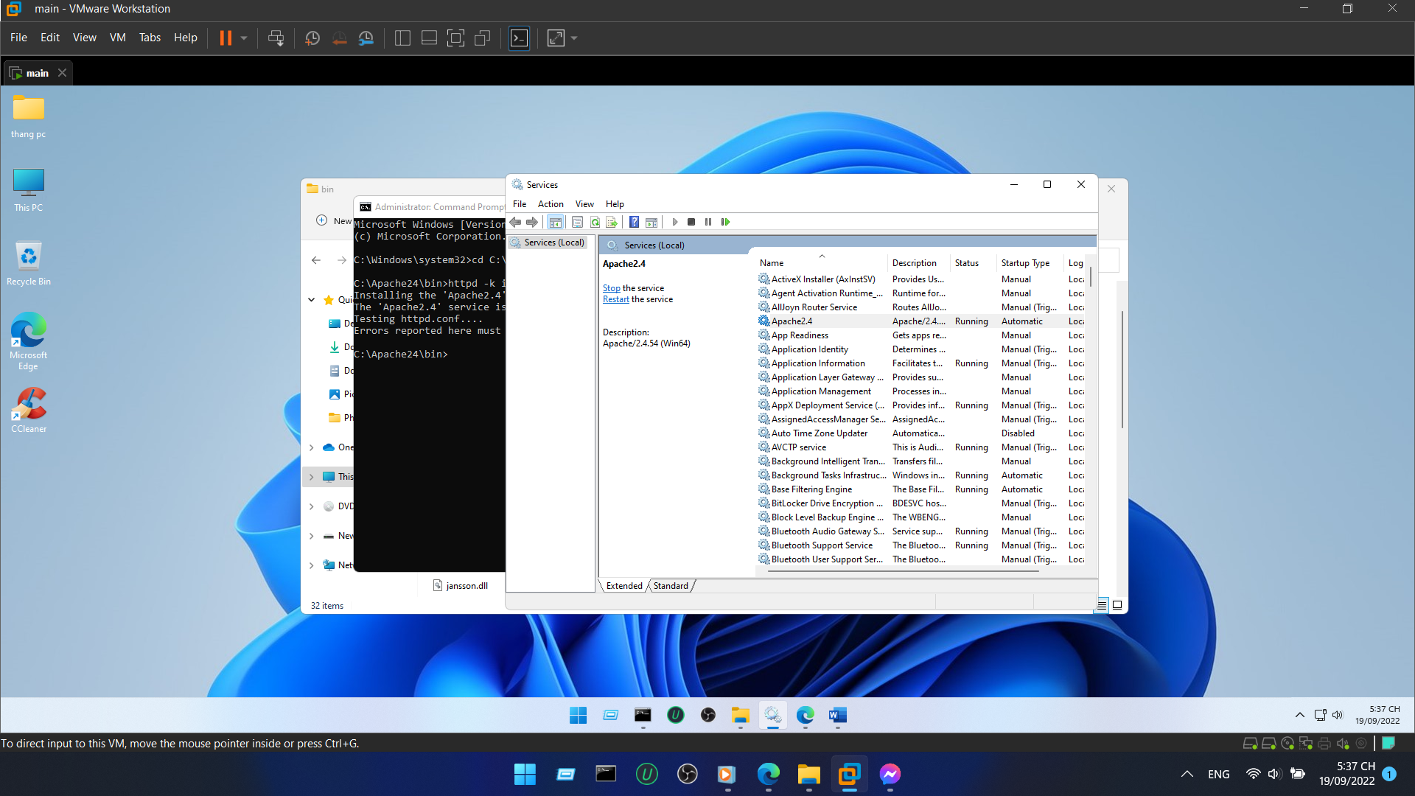

**– Trong Apache, thư mục web root (hay document root) có tên là gì?**

Thư mục web root có tên là htdocs.

**– Mặc định, các trang web, hay các tập tin của một website được để ở đâu?**

Được lưu trữ trong htdocs với tên là index.

**– Web server này có thể thực thi mã PHP chưa?**

Chưa ! Bởi vì nó chỉ hiện thị PHP.

**– Thư mục logs để làm gì?**

Ghi lại các tiến trình, hoạt động của Apache

**– Tùy chỉnh tập tin index.html (thêm mã HTML, CSS, JavaScript) và xem kết quả trên trình duyệt**